  - Anleitung

Bildbearbeitung mit Pixlr.com

www.pixlr.com/de/e
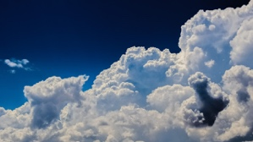
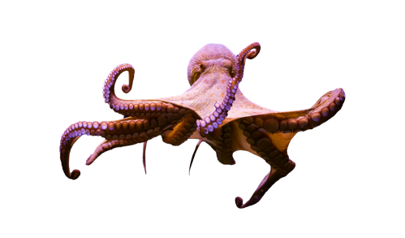
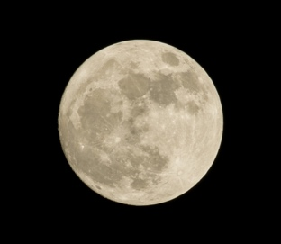
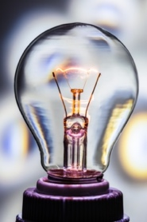
Bilder:

- Öffne die Seite www.pixlr.com/de/e und öffne das Glühbirnen-Bild
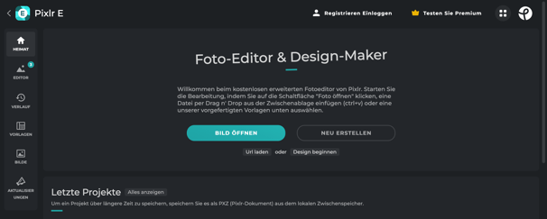

- Klicke auf das Pflaster, dann oben auf «Sanft» und entferne den Inhalt der Glühbirne
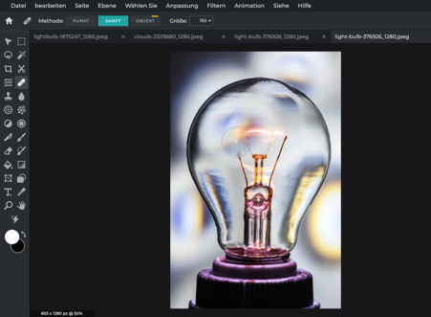

- Füge die Wolken hinzu.

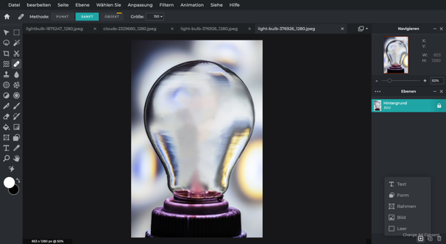

- Verringere die Deckkraft mit einem Rechtsklick auf die Bildebene (rechts)
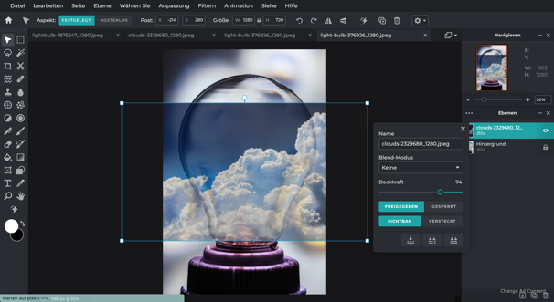

- Drehe die Wolken.

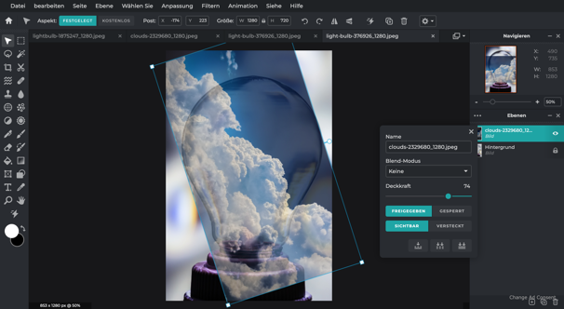

- Klicke auf die Schere, wähle den Pinsel aus und «von der Maske entfernen».

- Zusätzlich kann die Pinselgrösse und die Weichheit eingestellt werden.
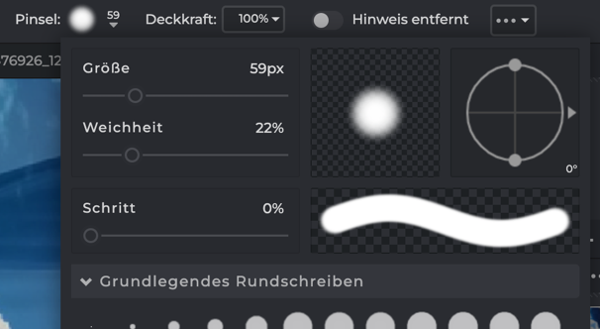

- Radiere die Wolken ausserhalb der Glühbirne aus.
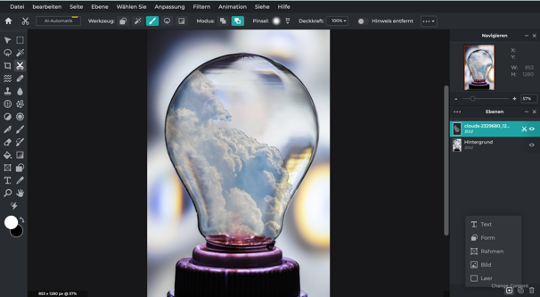

- Füge das Mond-Bild hinzu und verkleinere es so, dass es in die Glühbirne passt.

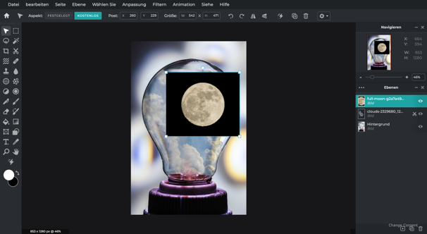

- Radiere den schwarzen Hintergrund weg. Tipp: Vergrössere den Pinsel so, dass er so gross ist, wie der Mond.
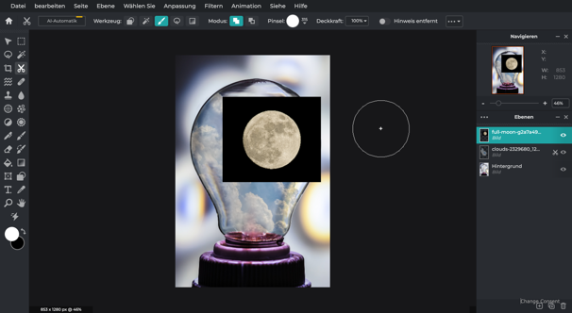

- Positioniere den Mond so, wie du es gerne hättest. 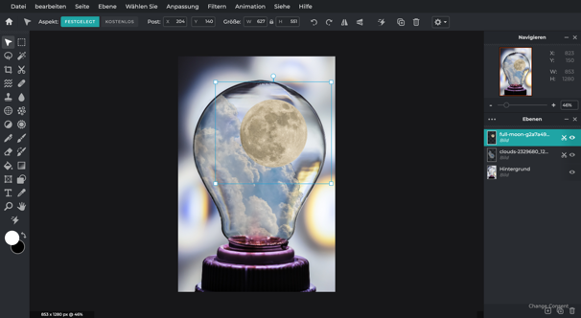

- Tausche in der rechten Spalte die Ebene des Mondes mit der Ebene der Wolken.
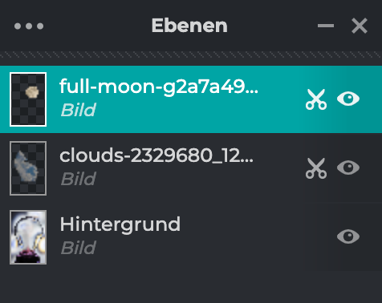

- Radiere überflüssiges weg.
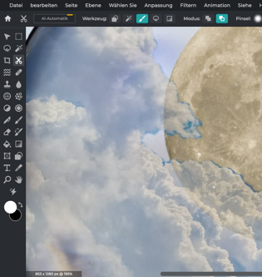

- Füge den Octopus hinzu.
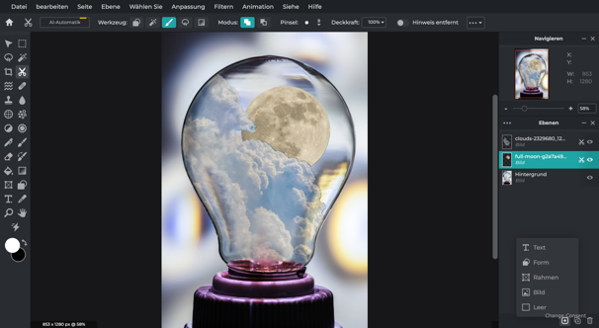

- Verkleinere den Octopus so, dass er in die Glühbirne passt.
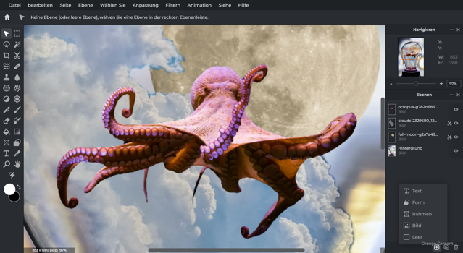
- Füge alle Ebenen zusammen

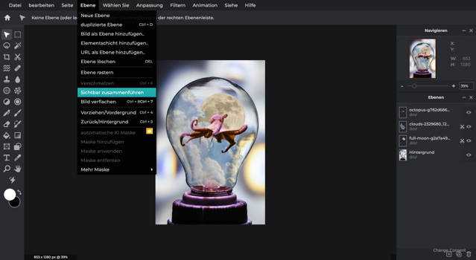

- Speichere dein Projekt.

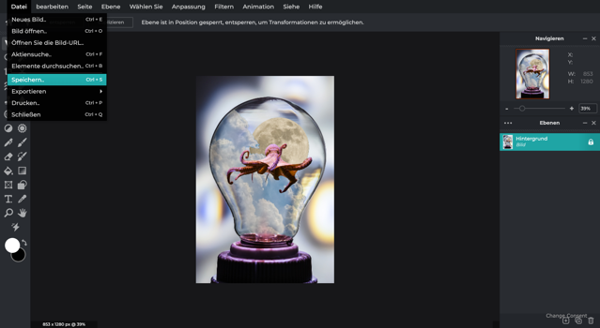

Zusammenfassung:

- Bild einfügen: unten rechts
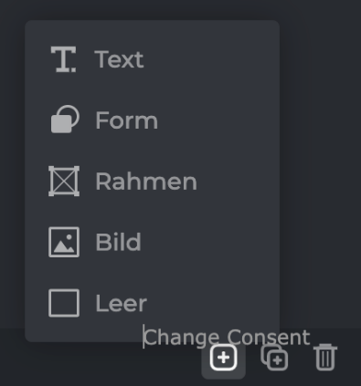

- Deckkraft verändern: Rechtsklick auf die Bildebene

- Ausschneiden:
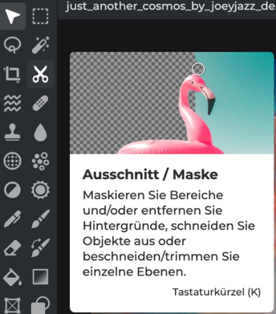

Werkzeuge:

«zur Maske hinzufügen» - «von der Maske entfernen»
- Elemente ausradieren:

- Zusätzlich: Filter
